Imagnes

Imagem: Figura 1:
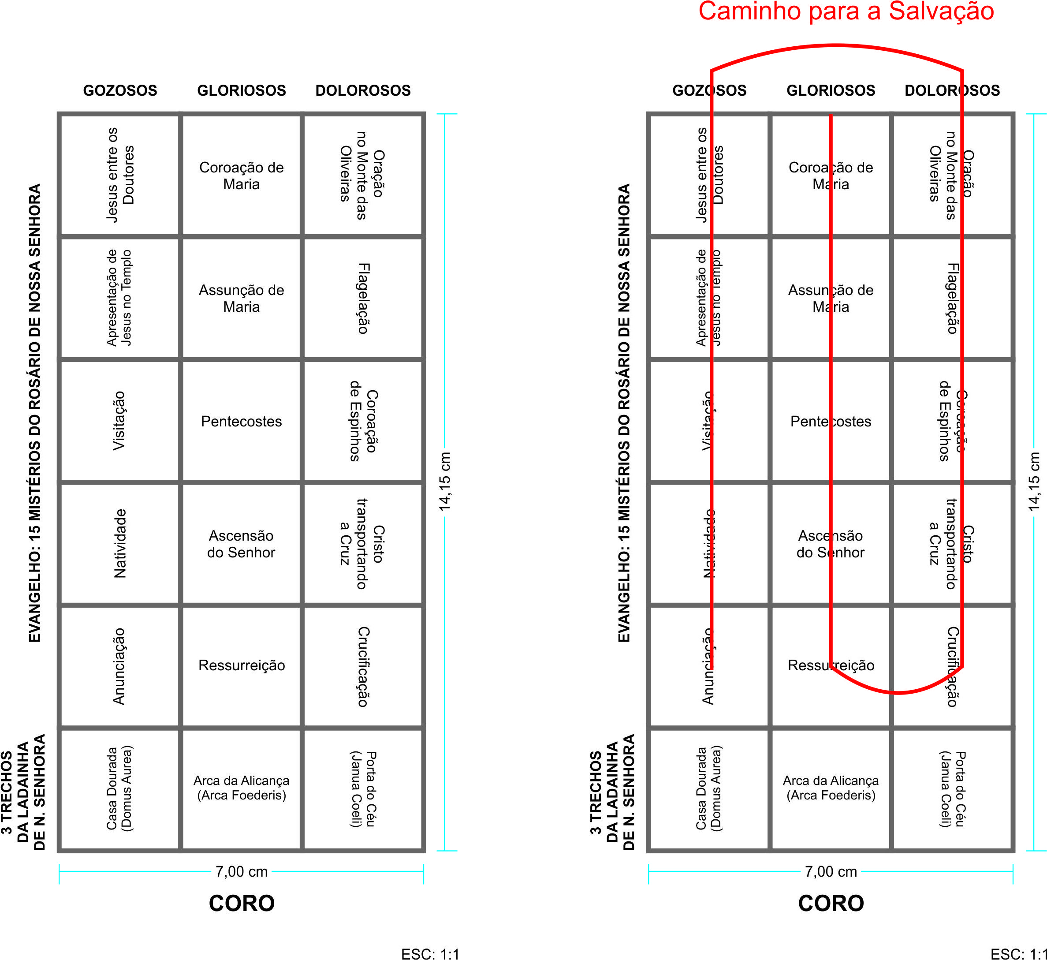

Esquema iconográfico da pintura do forro da nave da Igreja de Nossa Senhora do Rosário de Tiradentes, MG. Manuel Victor de Jesus, c. 1820. Fonte: desenho elaborado pela autora (2016).

Imagem: Figura 2:
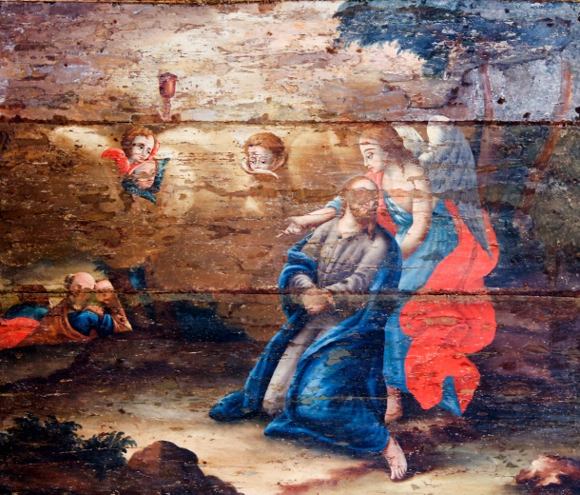

Oração no Monte das Oliveiras. Manoel Victor de Jesus, c. 1820. Pintura do forro da nave da Igreja de Nossa Senhora do Rosário de Tiradentes, MG. Fonte: foto da autora (2015).

Imagem: Figura 3:
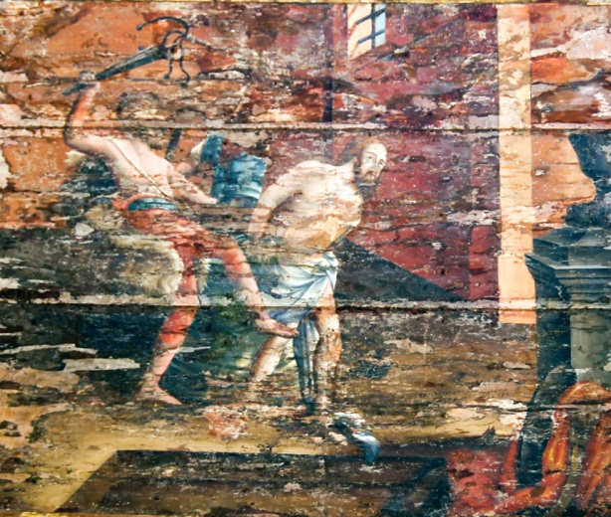

Flagelação. Manoel Victor de Jesus, c. 1820. Pintura do forro da nave da Igreja de Nossa Senhora do Rosário de Tiradentes, MG. Fonte: foto da autora (2015).

Imagem: Figura 4:
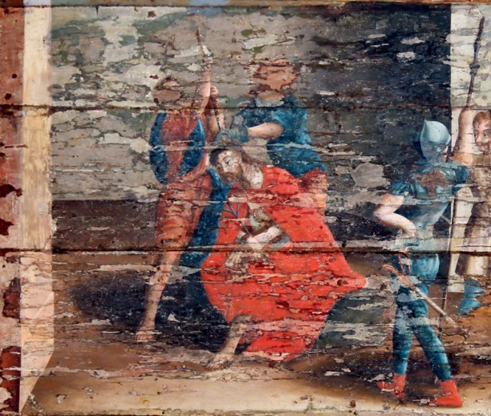

Coroação de espinhos. Manoel Victor de Jesus, c. 1820. Pintura do forro da nave da Igreja de Nossa Senhora do Rosário de Tiradentes, MG. Fonte: foto da autora (2015).

Imagem: Figura 5:
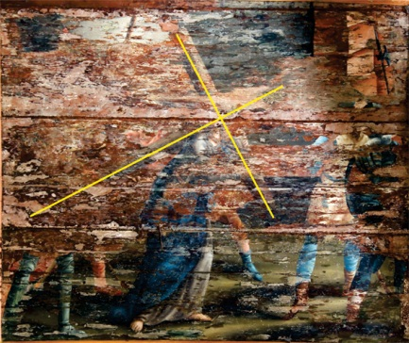

Cristo transportando a cruz (traçado da cruz). Manoel Victor de Jesus, c. 1820. Pintura do forro da nave da Igreja de Nossa Senhora do Rosário de Tiradentes, MG. Fonte: foto da autora (2015).

Imagem: Figura 6:
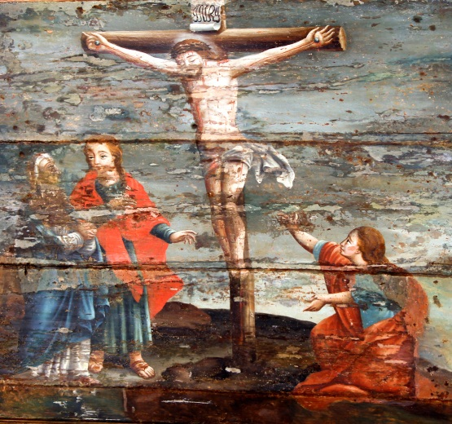

Crucificação. Manoel Victor de Jesus, c. 1820. Pintura do forro da nave da Igreja de Nossa Senhora do Rosário de Tiradentes, MG. Fonte: foto da autora (2015).

